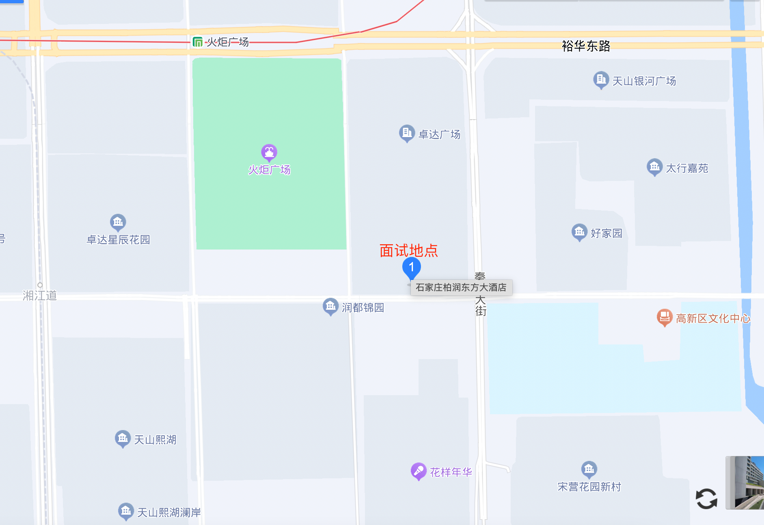

1、公交：市内乘坐580路、空580路、553路、空553路到柏润东方酒店下车即到。

2、地铁：市内乘坐地铁1号线到火炬广场站（B东南口），出站步行800米左右即到。

